Franciszek Kalembkiewicz
Sprawozdanie bazy danych 3
- Stworzyłem tabelę „country” z wartościami podanymi w poleceniu
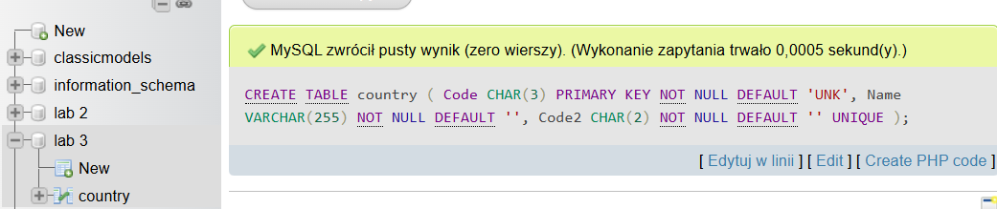
- Zapewniłem aby kody znajdujące się w country. Code składały się z minimum trzech znaków
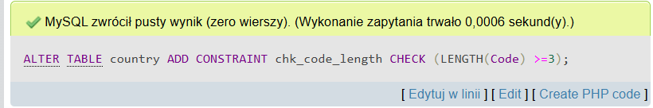
- Stworzyłem tabelę „city” z wartościami podanymi w poleceniu
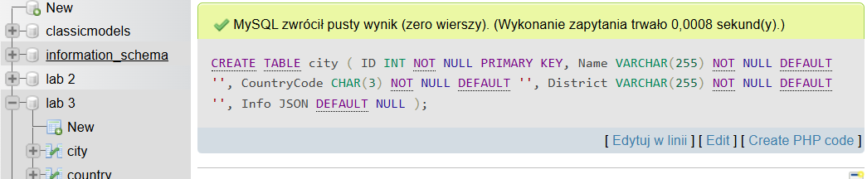
- Dodałem klucz obcy do tabali country związany z kolumną city.ID
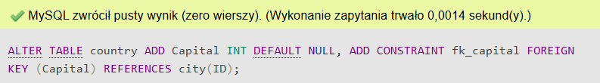
- Stworzyłem tabelę „countrylanguage” z wartościami podanymi w poleceniu
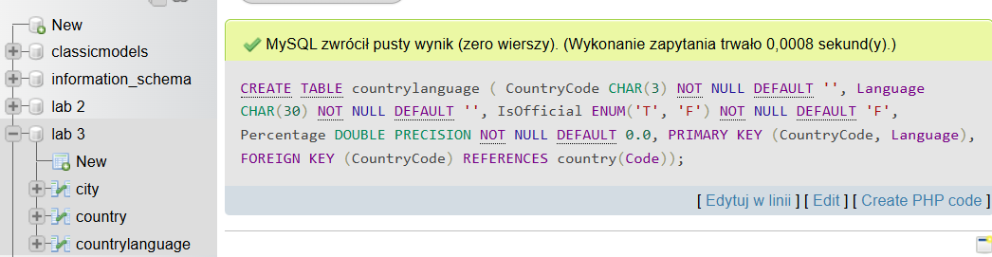

- Stworzyłem index dla countrylanguage.CountryCode
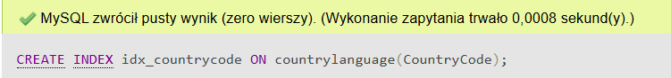
- Stworzyłem tabelę „countryinfo” z wartościami podanymi w poleceniu
